**Class-diagram-v1.0**



*Κωδικός: class-diagram*

*Έκδοση: v1.0*

# **ΣΥΝΕΡΓΑΖΟΜΕΝΑ ΜΕΛΗ**

* Παπαδοπούλου Μαρία ΑΜ: 1072494 4ο έτος (author,peer reviewer)
* Σίμου Τριάδα ΑΜ: 1072476 4ο έτος (peer reviewer)
* Σούρλας Ζήσης ΑΜ: 1072477 4ο έτος (author,peer reviewer)
* Σφήκας Θοδωρής ΑΜ: 1072550 4ο έτος (peer reviewer)

# 

# **ΔΙΑΓΡΑΜΜΑ**

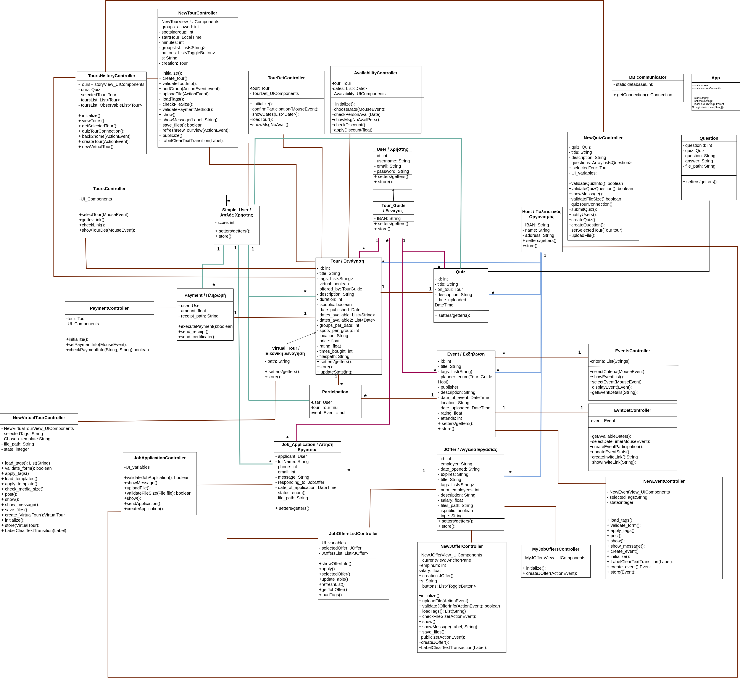

Όπως και στο domain model, έτσι και στο class diagram τα διαφορετικά χρώματα έχουν χρησιμοποιηθεί για λόγους ευδιακρισίας του διαγράμματος.

# **ΕΡΓΑΛΕΙΑ ΠΟΥ ΧΡΗΣΙΜΟΠΟΙΗΘΗΚΑΝ**

Το παρόν τεχνικό κείμενο συντάχθηκε σε Only Office.